* RUA ABRAÃO Nº 222 (FUNDOS DA CRECHE JESUS, MARIA, JOSÉ):

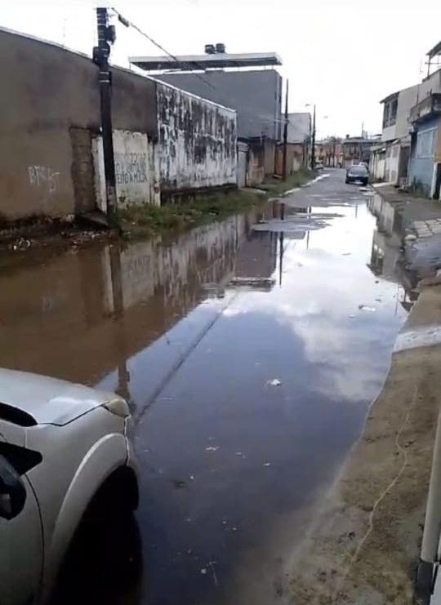

* RUA BENEDITO CARDOSO, Nº 57 (PROXIMIDADES DO CAMPO DO BANGU):

